14.4.22
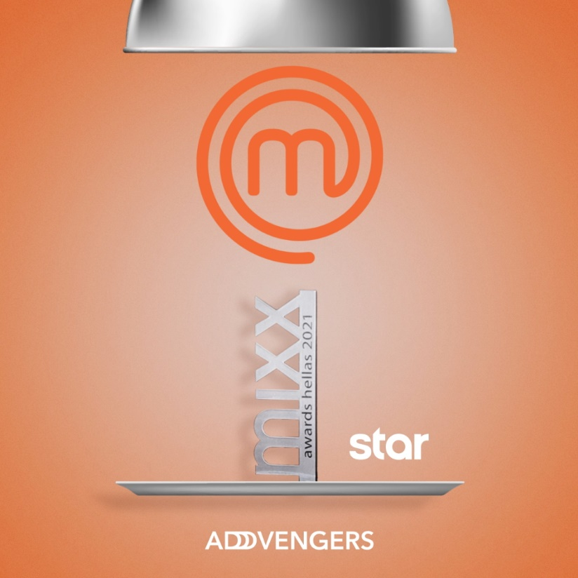

Βραβείο για το Star στα ΙΑΒ ΜIXX Awards

Tα καλύτερα έργα στο ελληνικό ψηφιακό οικοσύστημα αναγνωρίστηκαν και επιβραβεύθηκαν στην Τελετή Απονομής των Mixx Awards 2021, η οποία πραγματοποιήθηκε την Τρίτη 29 Μαρτίου στο Μικρό Παλλάς. Το έργο της αξιολόγησης ανέλαβε για ακόμη μια φορά διεθνής κριτική επιτροπή, με την συμμετοχή έμπειρων στελεχών της αγοράς digital στην Ευρώπη, ενώ η διοργάνωση πραγματοποιήθηκε για 7η συνεχή χρονιά από το IAB Hellas σε συνεργασία με την Direction Business Network.

Στην κατηγορία Social, το Star και η εταιρία ADVENGERS βραβεύτηκαν, από τα μέλη του ΙΑΒ Hellas, για τη συνολική παρουσία στα social media του MasterChef 5.

Τα MIXX Awards αποτελούν τον εορτασμό και την αναγνώριση των καλύτερων έργων της χρονιάς στο ελληνικό ψηφιακό οικοσύστημα. Οι βραβευμένες υποψηφιότητες θα προβληθούν ώστε να εκπαιδεύσουν την αγορά μας σχετικά με το ποιες πρακτικές είναι αποτελεσματικές καθώς και για να εμπνεύσουν το χώρο μας μέσα από την ανάδειξη νέων ιδεών και μελλοντικών τάσεων.

Ευχαριστούμε πολύ
Γραφείο Τύπου & Επικοινωνίας

